RECURRENTE DE SOLICITUD DE INFORMACIÓN
FOLIO 00023714
V.S.
UNIDAD DE ENLACE PARA EL ACCESO Y LA TRANSPARENCIA
DE LA INFORMACIÓN PÚBLICA

Visto para resolver respecto al recurso de revisión número LXII-RR/004/14, contra la respuesta emitida por la Comisión de Anticorrupción y Participación Ciudadana y notificada por la Unidad de Enlace para el Acceso y la Transparencia de la Información, fue turnado el expediente respectivo al Comité de Garantía de Acceso y Transparencia de la Información (en adelante Comité), el día 2 de junio de 2014, por lo que a continuación se enuncian los,
ANTECEDENTES
- El 30 de abril de 2014 el ahora recurrente presentó una petición de información mediante el sistema INFOMEX-Senado, a cargo de la Unidad de Enlace para el Acceso y la Transparencia de la Información (en adelante Unidad de Enlace), asignándosele el número de folio 00027314, donde se requirió lo siguiente:
“1.Lista en orden alfabético y sin prelación que señala a los aspirantes que conforme a su análisis cuentan con los mejores atributos y competencias para integrar el IFAI.
2.Metodología, criterios y procedimientos que utilizaron para integrar esa lista
3.Base de datos con los resultados detallados de las observaciones del Comité de Seguimiento para cada uno de los aspirantes. la información emitida por el Comité de Seguimiento que acompaña al Senado de la República en el proceso de designación de los comisionados del IFAI, entregada al Senado de la República."
(Sic)
- En la misma fecha la Unidad de Enlace turnó dicha solicitud a la Comisión de Anticorrupción y Participación Ciudadana para su atención y desahogo a través del sistema INFOMEX-Senado
- El 28 de mayo del año en curso la Comisión de Anticorrupción y Participación Ciudadana dirigió a la Unidad de Enlace, mediante el sistema INFOMEX-Senado, la siguiente respuesta:
" Con sustento de lo dispuesto por los artículos 1, 7 y 61 de la Ley Federal de Transparencia y Acceso a la Información pública Gubernamental; los artículos 9, 11, 23, 26, 28 y 29 del Acuerdo Parlamentario para la aplicación de la Ley Federal de Transparencia en la Cámara de Senadores y el artículo 39 inciso c) y f) del Estatuto para los Servicios Parlamentarios Administrativos y Técnico del Senado de la República me permito informar a Usted, que la información a este respecto, que se encuentra en esta Comisión es pública y está disponible en su micrositio http://www.senado.gob.mx/comisiones/anticorrupcion/.

De modo particular, en las siguientes direcciones electrónicas:

1) http://www.senado.gob.mx/comisiones/anticorrupcion/docs/ifai/Acuerdo_JCP.pdf
2)http://www.senado.gob.mx/comisiones/anticorrupcion/docs/ifai/Propuesta_Candidatos.pdf
3)http://www.senado.gob.mx/comisiones/anticorrupcion/docs/ifai/Acuerdo_Comisiones.pd
4) http://www.senado.gob.mx/comisiones/anticorrupcion/docs/ifai/Informe_Comite.pdf.”

(Sic)
- El 29 de mayo de 2014, la Unidad de Enlace remitió al solicitante, a través del Sistema INFOMEX-Senado, la respuesta de la Comisión de Anticorrupción y Participación Ciudadana para desahogar su solicitud.
- El 2 de junio de 2014 la Unidad de Enlace, a través del Sistema INFOMEX-Senado, hizo del conocimiento de la Secretaría Técnica de este Comité, la interposición del Recurso de Revisión LXII-RR/004/2014, mediante el cual el particular expresó lo siguiente:
"En la respuesta otorgada al folio 00023714 me proporcionan cuatro direcciones electrónicas, siendo que NO es posible acceder a las marcadas con los números 3) y 4).

En consecuencia, están violando mi derecho de acceso a la información pública, ya que no me proporcionan la información solicitada; y aún más, pretenden hacer creer que la entregan. No found (no se ha encontrado) es el mensaje de error que arroja cuando quiero ingresar a las direcciones proporcionadas. He intentado abrirlos en más de dos ordenadores y no ha sido posible."
(Sic)
[Énfasis Añadido]
- Con fecha 06 de junio del presente año, mediante el oficio COGATI/LXII/0912014, este Comité requirió a la Unidad de Enlace un informe motivado y fundado que justificara la respuesta recaída a la solicitud citada anteriormente, en términos de los artículos 17, fracción I, 30, 31 y 32 del Acuerdo Parlamentario para aplicar la Ley Federal de Transparencia y Acceso a la Información pública Gubernamental en la Cámara de Senadores y los Lineamientos para Sustanciar el Recurso de Revisión.
- El día 10 de junio la Unidad de Enlace para la Transparencia y el Acceso a la Información Pública remitió a este Comité el oficio número UETAIP/LXII/214/2014 donde rindió el informe requerido en el punto anterior, en relación a los hechos ya antes mencionados, destacando lo siguiente:
"(...)
Derecho
1. Las facultades de esta Unidad de Enlace, relacionadas al trámite y atención de las solicitudes de información, así como los preceptos legales que fundamentan las Consideraciones y Puntos Petitorios se encuentran contenidas principalmente en el artículo 6to de la Constitución (...), los artículos 26, 27, 28, 29, 30, 31 y 32 inciso A del Acuerdo Parlamentario para la Aplicación de la LFTAIPG en la Cámara de Senadores, así como los numerales 6, 7, 11 y 14 del Procedimiento para Sustanciar el Recurso de Revisión.

2. La Unidad de Enlace actuó apegada a Derecho en cuanto al trámite (...) de atención a la solicitud de información.

3. De conformidad con las facultades de esta Unidad de Enlace, manifiestas en la normativa ya citada, esta carece de legitimidad para manifestarse sobre el contenido de la información vertida por cada una de las Unidades Responsables.

Consideraciones
1. El Recurrente no manifiesta ningún agravio en cuanto al fondo de la respuesta emitida por la Comisión de Anticorrupción y Participación Ciudadana, sino, que refiere que no puede abrir los vínculos de internet proporcionados por aquella en sus numerales 3) y 4).

2. Por otra parte, el Recurrente, advierte erróneamente, que la Entidad Responsable "pretenden hacer creer que la entregan", cuestión que es falsa, ya que toda la información manifestada por dicha Entidad Responsable ya es pública en la página de Internet del Senado.

3. Las direcciones electrónicas específicas brindadas por la Entidad Responsable, no son más, sino una muestra de la buena fe y la publicidad de la información requerida, ya que hubiera bastado con la primera liga de internet que proporcionó: http://www.senado.gob.mx/comisiones/antocorrupcion/, para contestar plenamente lo solicitado, en donde se encuentran contenidas las subsiguientes cuatro ligas de internet, con pestañas claras y precisas que permiten a cualquier persona localizar la información. Lo anterior, demuestra, que el principio de Máxima Publicidad rigió el actuar de las áreas que participamos en la atención de la contestación recurrida, así como, que con la primera dirección electrónica, quedaría subsanada la solicitud de información a cabalidad.

4. (...)

5. Por lo que hace a la aseveración de que no abre la dirección electrónica del numeral 3), se informa al COGATI que tanto en la respuesta proporcionada por la Entidad Responsable como en la notificación hecha por la Unidad de Enlace, se expresa un vínculo de internet funcional y que puede ser abierto, desconociendo la razón por la cual la letra "f" no aparece al final de la última raíz del vínculo de la dirección de internet dentro del Recurso de Revisión. Pudiendo ser esto derivado de una falta de capacidad de caracteres por renglón o de alguna cuestión informática del Sistema Infomex-Senado.

6. Asimismo, sobre este mismo particular, las otras tres ligas de internet comparten la misma terminación ".pdf" por lo que pude ser fácil y claro para el Recurrente el tratar con la terminación "f", al archivo del numeral 3), que aparentemente le reportó con la última raíz ".pd". Lo anterior demuestra claramente la actuación de buena fe y bajo el principio de Máxima Publicidad de las áreas participantes, ya que resulta ilógico pensar que la respuesta fue enviada para ocultar o confundir al recurrente.

7. Por lo que hace a la manifestación del recurrente sobre la dirección electrónica del numeral 4), después de haber realizado 10 pruebas a la liga, esta abre a la perfección, por lo que se desconoce bajo qué circunstancias el Recurrente no pudo abrir la liga referida. Pudiendo esto ser derivado de algún error del Recurrente al copiar la dirección.

Puntos Petitorios
(...)
3. Se sobresea el presente Recurso de Revisión por carecer de elementos que supongan una actuación indebida o una falta de respuesta al solicitante."

(Sic)
[Énfasis Añadido]
Asimismo, la Unidad de Enlace anexó el registro de la solicitud, en relación al historial de la solicitud en dónde es claro que atendió la propia Unidad de Enlace la documentación de la respuesta de información pública; además se hizo entrega del acuse de recibo de la solicitud de información identificada con la terminación 23714, así como la asignación de la respuesta a la Comisión de Anticorrupción Participación Ciudadana con la creación del subfolio: 000237414-001; la respuesta íntegra por parte de la Comisión antes referida así como las capturas de pantalla de los pasos del procedimiento de atención a solicitudes de información e integración final de la respuesta notificada a través del Sistema INFOMEX-Senado al ciudadano y, finalmente el acuse de recibido del recurso de revisión interpuesto y la notificación a este Comité de su ingreso.
En virtud de los hechos enunciados con anterioridad, este Comité analiza el cumplimiento del derecho de acceso a la información bajo la luz de los siguientes
CONSIDERANDOS
- Este Comité es competente para resolver el presente recurso de revisión, de conformidad con lo previsto en el artículo 6º, Apartado A, fracción IV, de la Constitución Política de los Estados Unidos Mexicanos; el artículo 61, segundo párrafo, fracciones V y VII de la Ley Federal de Transparencia y Acceso a la Información Pública Gubernamental; los artículos 116 y 295, del Reglamento del Senado de la República; los artículos 14 a 17, fracción I y 30 a 34 del Acuerdo Parlamentario para la aplicación de la ley de la materia en la Cámara de Senadores y los Lineamientos para Sustanciar el Recurso de Revisión
- La Comisión de Anticorrupción y Participación Ciudadana, fue la entidad responsable competente para responder la multicitada petición, con base en los artículos 85 y 86 de la Ley Orgánica del Congreso General de los Estados Unidos Mexicanos que establecen, entre otros aspectos, que el Senado contará con el número de comisiones ordinarias y especiales que requiera para el cumplimiento de sus funciones y que las comisiones ordinarias tendrán a su cargo las cuestiones relacionadas con la materia propia de su denominación.
Por otro lado, la Unidad de Enlace es la entidad del Senado que tiene entre sus funciones, la de recibir y dar trámite a las solicitudes de acceso a la información, así como realizar los trámites internos necesarios para entregar la información solicitada, además de efectuar las notificaciones a los particulares, con base en el artículo 11 del Acuerdo Parlamentario para aplicar la ley de la materia en el esta Cámara Alta.
Como se desprende de la solicitud transcrita en el antecedente I de la presente resolución, la parte recurrente solicitó a esta Cámara Alta, fundamentalmente, la lista de los aspirantes que cuentan con los mejores atributos y competencias para integrar el nuevo organismo garante en materia de transparencia, la metodología, criterios y procedimientos que se utilizaron para integrar esa lista y la base de datos con los resultados detallados de las observaciones del Comité de Seguimiento para cada uno de los aspirantes.
Posteriormente, la Comisión de Anticorrupción y Participación Ciudadana emitió la respuesta reproducida en el antecedente número III, la cual fue remitida por la Unidad de Enlace al solicitante quien manifestó a grosso modo, en su recurso de revisión, que no fue posible acceder a las últimas dos direcciones electrónicas señaladas en la respuesta original.
- Tomando en consideración lo antes expuesto, este Comité considera que la litis debe centrarse en una cuestión de forma en la entrega de la información, derivado de que el ciudadano no se adolece del contenido de la respuesta sino más bien sobre una cuestión de forma en la respuesta.
Así, será prioridad en el desarrollo de esta resolución el comprobar el procedimiento de acceso a la información solicitada por el particular y si es que las direcciones electrónicas se encuentran en funcionamiento, específicamente de aquellas señaladas como respuesta en los puntos 3) y 4).
En el procedimiento de verificación realizado por este Comité, se observó lo siguiente:
- La primera liga señalada fue:
http://www.senado.gob.mx/comisiones/anticorrupcion/docs/ifai/Acuerdo_Comisiones.pdf
A través de la misma se tuvo acceso a un archivo en formato PDF, mediante una descarga automática, lo cual para mayor referencia, se muestra en la siguiente captura de pantalla:
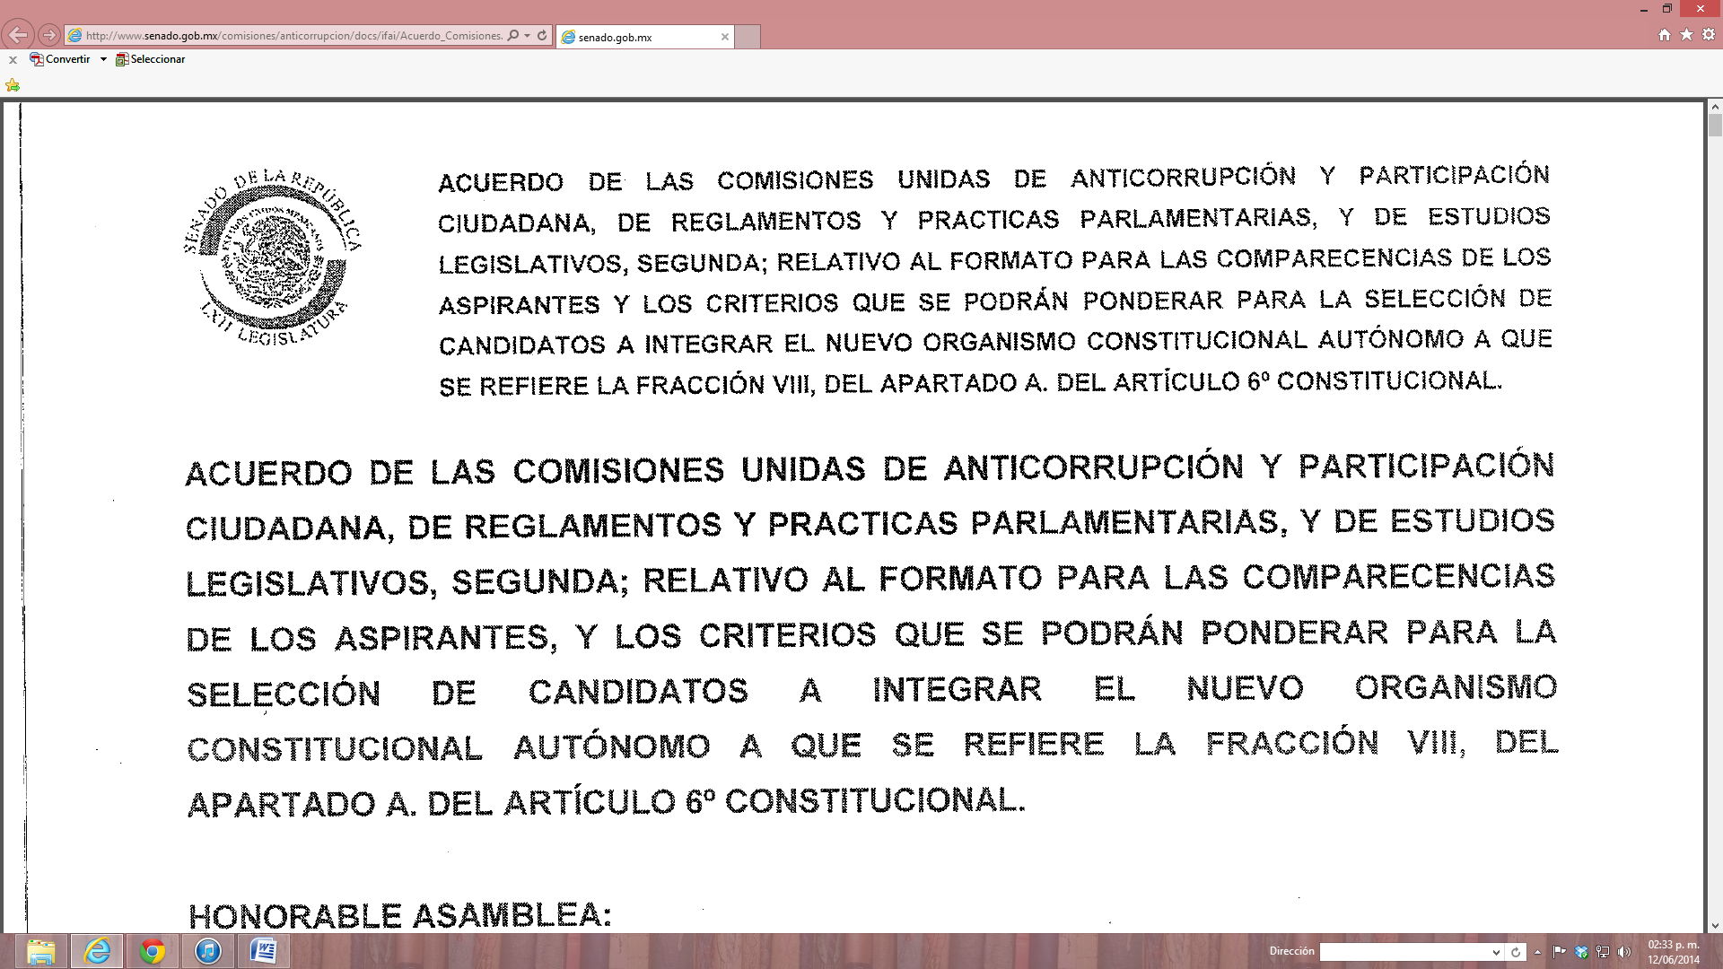

- La segunda dirección electrónica, de la cual menciona el ciudadano en su escrito de recurso de revisión fue:
http://www.senado.gob.mx/comisiones/anticorrupcion/docs/ifai/Informe_Comite.pdf
En este caso, al transcribirlo en el navegador se obtuvo acceso automático a un archivo en formato PDF, lo cual se muestra en la siguiente imagen para mayor referencia:
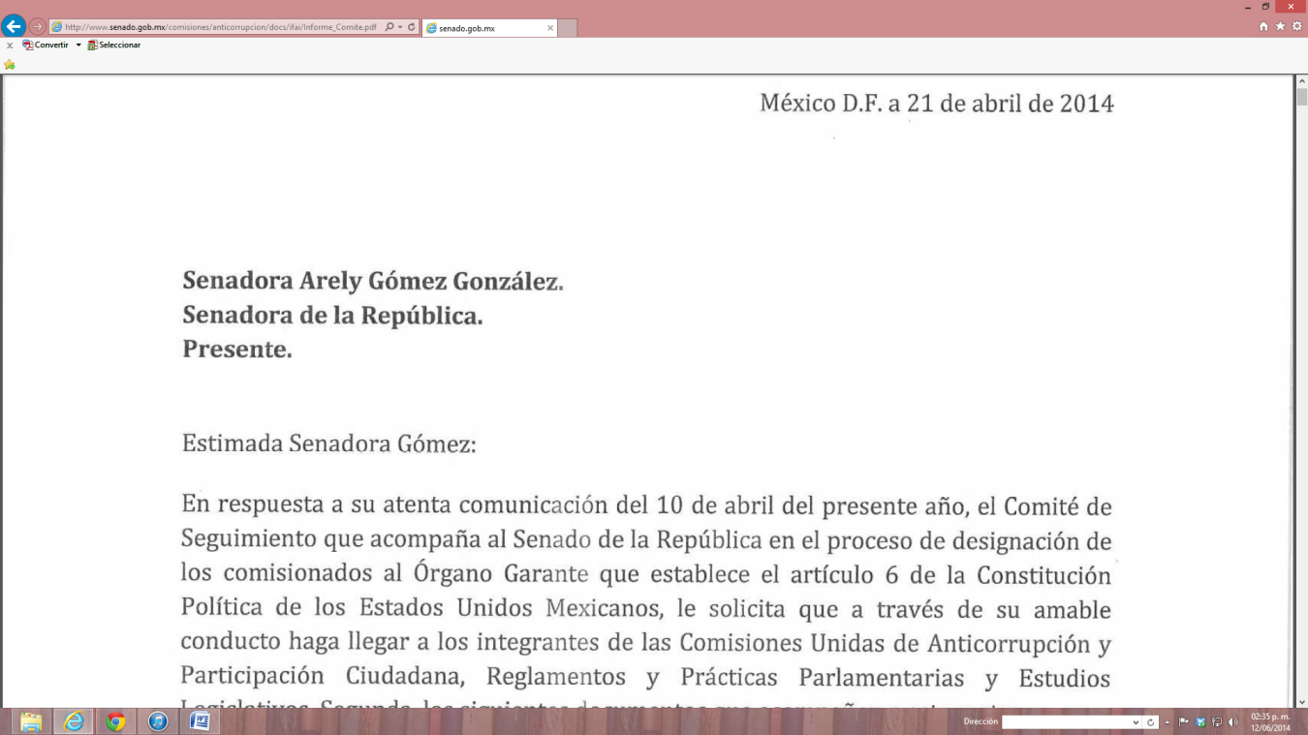
Como es de apreciarse, este Comité corroboró que cada las dos direcciones electrónicas señaladas en los numerales 3) y 4) de la respuesta proporcionada por la Comisión de Anticorrupción y Participación Ciudadana y notificada por la Unidad de Enlace funcionaron adecuadamente y que ambas dirigen a documentos que contienen la información que pretende conocer el particular.
- Con base en las consideraciones de hecho y de derecho vertidos a lo largo de esta resolución, este Comité considera finalmente que tanto la Comisión de Anticorrupción y Participación Ciudadana, así como la Unidad de Enlace, brindaron un adecuado acceso a la información a la parte recurrente a través del procedimiento de acceso a la información de la Cámara de Senadores.
Derivado de las condiciones del INFOMEX-Senado, en relación al número de caracteres que contiene para entregar la información relacionada con las respuestas que se proporcionan, únicamente cabe hacer una sugerencia que beneficiará el procedimiento de acceso a la información al establecer como política permanente que la Unidad de Enlace verifique, antes de notificar la información que se entregará al ciudadano como respuesta a sus solicitudes de información, se verifique que dicha información se encuentre completa, o bien, entregar un archivo descargable para el ciudadano de fácil acceso en dónde deberán ser ponderados los formatos abiertos.
Además de evitar identificar dichas direcciones electrónicas con números, incisos o letras, anteponerles signos, o añadirles comillas u otros términos que por su posición cercana al texto correspondiente pudieran alterar la literalidad de cada enlace.
Por lo anteriormente expuesto y fundado este Comité de Garantía de Acceso y Transparencia de la Información:
RESUELVE
PRIMERO. Es improcedente el Recurso de Revisión LXII-RR/004/14 y, en consecuencia, se confirma la respuesta recaída a la solicitud de información 00023714, notificada por la Unidad de Enlace.
SEGUNDO. Una vez aprobada la presente resolución definitiva, túrnese a la Unidad de Enlace a efecto de que sea notificada al recurrente.
Así lo resolvieron los integrantes del Comité de Garantía de Acceso y Transparencia de la Información el 10 de septiembre de 2014.

Sen. Arely Gómez González
Presidenta

Sen. Salvador Vega Casillas  Secretario | Sen. Angélica de la Peña Gómez  Secretaria
Sen. Juan Gerardo Flores Ramírez  Integrante | Sen. Martha Palafox Gutiérrez  Integrante

